RМинистерство науки и высшего образования Российской Федерации

Федеральное государственное бюджетное образовательное учреждение высшего образования

ТОМСКИЙ ГОСУДАРСТВЕННЫЙ УНИВЕРСИТЕТ   
СИСТЕМ УПРАВЛЕНИЯ И РАДИОЭЛЕКТРОНИКИ (ТУСУР)

КАФЕДРА АВТОМАТИЗИРОВАННЫХ СИСТЕМ УПРАВЛЕНИЯ

**ОТЧЁТ**

ПО ЛАБОРАТОРНОЙ РАБОТЕ №1

по дисциплине «Объектно-ориентированное программирование»

|  |  |
| --- | --- |
|  | Обучающийся гр. _______442-1______  _______________ Кадочников А.В.  (подпись) (И.О. Фамилия)  _______________  (дата) |
| **_________**  (оценка) | Принял  Доцент кафедры АСУ, к.т.н.  (должность, ученая степень, звание)  _______________ Алферов С. М.  (подпись) (И.О. Фамилия)  _______________  (дата) |

Томск 2023

Оглавление

1 Цель работы 3

2 Задание 3

3 Блок-схема 3

4 Текст программы 4

5 Результат работы 6

6 Выводы 6

1 Цель работы

получить навыки создания и использования объектов ввода/вывода.

2 Задание

Изучить объектно-ориентированные средства ввода вывода: объекты cin, cout; классы

fstream, ofstream, ifstream.

Объявить переменные: целочисленную, вещественную, символьную, строковую.

Организовать ввод значений с клавиатуры при помощи cin. Вывести на экран значения

при помощи cout двумя способами: простым и форматированным. Записать значения в два

файла: текстовый и двоичный. Считать значения из обоих файлов, вывести на экран,

убедиться в корректности совершенных операций.

3 Блок-схема

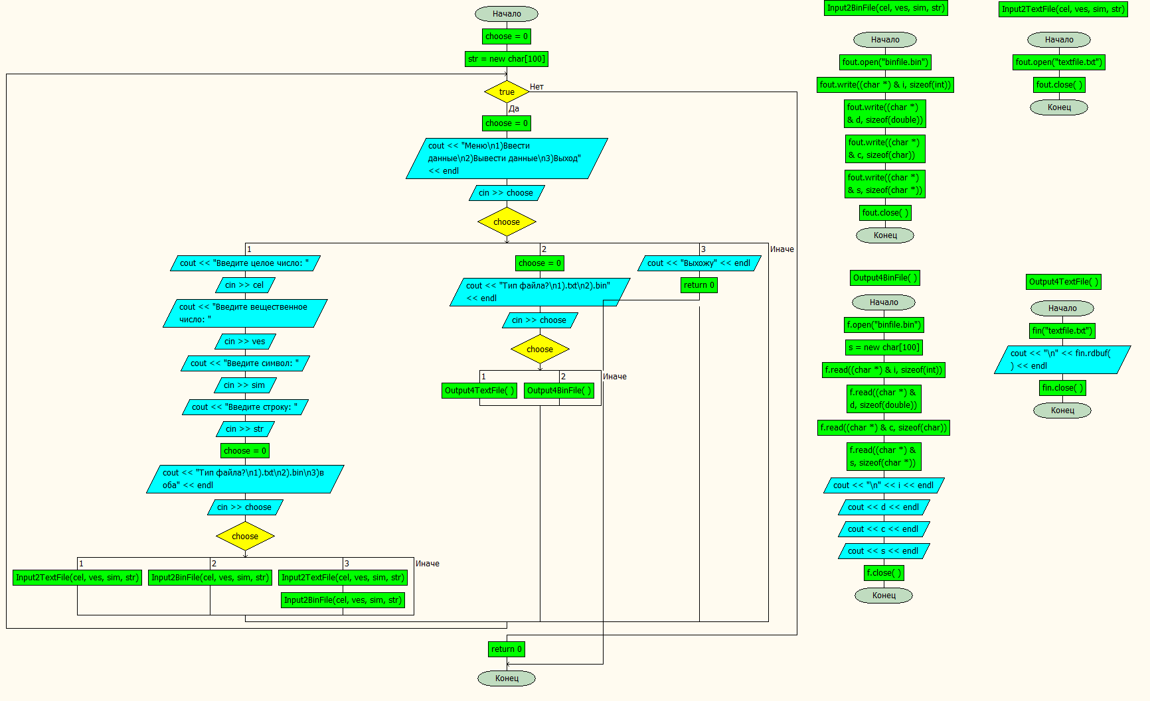

4 Текст программы

#include <iostream>

#include <fstream>

using namespace std;

void Input2TextFile(int i, double d, char c, char* s);

void Output4TextFile();

void Input2BinFile(int i, double d, char c, char* s);

void Output4BinFile();

int main(){

    int choose = 0;

    int cel;

    double ves;

    char sim;

    char* str = new char[100];

    while(true){

        choose = 0;

        cout << "Меню\n1)Ввести данные\n2)Вывести данные\n3)Выход" << endl;

        cin >> choose;

        switch (choose)

        {

        case 1:

            cout << "Введите целое число: ";

            cin >> cel;

            cout << "Введите вещественное число: ";

            cin >> ves;

            cout << "Введите символ: ";

            cin >> sim;

            cout << "Введите строку: ";

            cin >> str;

            choose = 0;

            cout << "Тип файла?\n1).txt\n2).bin\n3)в оба" << endl;

            cin >> choose;

            switch (choose)

            {

            case 1:

                Input2TextFile(cel, ves, sim, str);

                break;

            case 2:

                Input2BinFile(cel, ves, sim, str);

                break;

            case 3:

                Input2TextFile(cel, ves, sim, str);

                Input2BinFile(cel, ves, sim, str);

                break;

            default:

                break;

            }

            break;

        case 2:

            choose = 0;

            cout << "Тип файла?\n1).txt\n2).bin" << endl;

            cin >> choose;

            switch (choose)

            {

            case 1:

                Output4TextFile();

                break;

            case 2:

                Output4BinFile();

                break;

            default:

                break;

            }

            break;

        case 3:

            cout << "Выхожу" << endl;

            return 0;

        default:

            break;

        }

    }

    delete [] str;

    return 0;

}

void Input2TextFile(int i, double d, char c, char* s){

    ofstream fout;

    fout.open("textfile.txt");

    fout << i << endl;

    fout << d << endl;

    fout << c << endl;

    fout << s << endl;

    fout.close();

}

void Output4TextFile() {

    ifstream fin("textfile.txt");

    cout << "\n" << fin.rdbuf() << endl;

    fin.close();

}

void Input2BinFile(int i, double d, char c, char* s){

    ofstream fout;

    fout.open("binfile.bin");

    fout.write((char*) &i, sizeof(int));

    fout.write((char*) &d, sizeof(double));

    fout.write((char*) &c, sizeof(char));

    fout.write((char*) &s, sizeof(char*));

    fout.close();

}

void Output4BinFile(){

    ifstream f;

    f.open("binfile.bin");

    int i;

    double d;

    char c;

    char* s = new char[100];

    f.read((char*) &i, sizeof(int));

    f.read((char*) &d, sizeof(double));

    f.read((char*) &c, sizeof(char));

    f.read((char*) &s, sizeof(char*));

    cout << "\n" << i << endl;

    cout << d << endl;

    cout << c << endl;

    cout << s << endl;

    f.close();

    delete [] s;

}

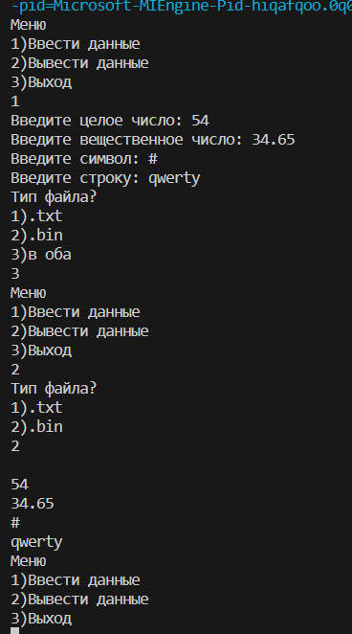5 Результат работы

Сначала программа спрашивает пользователя что он желает сделать, ввести или вывести. После выбора 1 пункта пользователь последовательно вводит: целое число, которое записывается в переменную типа integer,вещественное число, которое записывается в переменную типа double, символ, который записывается в переменную типа char и строку, которая записывается в переменную типа char*.Далее пользователя спрашивают в какой тип файла сохранять после чего меню появляется снова.  
Если же пользователь выберет пункт 2, то программы спросит из файла какого типа считать данные.  
При выборе пункта 3 программа завершается.

6 Выводы

В процессе работы над данной лабораторной работой я приобрёл навыки создания и использования объектов ввода/вывода.